|  |  |
| --- | --- |
|  | 공과대학  컴퓨터공학부 |

**(C 프로그래밍) 실습보고서**

|  |  |  |  |
| --- | --- | --- | --- |
| **분반** | 0438 | **수행일자** | **2023. 5 . 24 . ( 12 주차)** |
| **학번** | 202311254 | **이름** | 권동희 |

**1. 실습 제목: Programming practice1**

**2. 소스 코드**

#include <stdio.h>

int main(void)

{

int urn[5] = { 100,200,300,400,500 };

int* ptr1, * ptr2, * ptr3;

ptr1 = urn;

ptr2 = &urn[2];

printf("ptr1 = %p, *ptr1 =%d, &ptr1 = %p\n", ptr1, *ptr1, &ptr1);

printf("ptr2 = %p, *ptr2 =%d, &ptr2 = %p\n", ptr2, *ptr2, &ptr2);

ptr3 = ptr1 + 4;

printf("ptr1 + 4 = %p, *(ptr3) = %d\n", ptr1 + 4, *(ptr3));

ptr1++;

printf("ptr1++ = %p, *ptr1 =%d\n", ptr1, *ptr1);

ptr2--;

printf("ptr2-- = %p, *ptr2 = %d\n", ptr2, *ptr2);

printf("ptr2 = %p, ptr1 = %p, ptr2 - ptr1 = %d\n", ptr2, ptr1, ptr2 - ptr1);

printf("*ptr3 = %d, *(ptr3 - 2) = %d\n", *ptr3, *(ptr3 - 2));

return 0;

}

**3. 수행 결과 캡쳐**

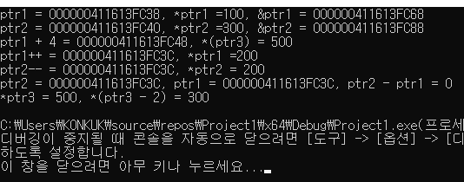

**4. 의견**

포인터 변수 ptr1에 배열 urn의 시작주소를 할당해준 뒤, ptr1에 저장되어 있는 주소, 배열 urn[0]의 값, 변수의 주소를 계산하는 연산자 &를 사용해 ptr1의 주소를 순서대로 출력해준다.

prt2의 주소, 배열 urn[2]의 값, 변수의 주소를 계산하는 연산자 &를 사용해 ptr2의 주소를 순서대로 출력해준다.

포인터 변수 ptr3에 배열 urn[4]의 주소를 저장해준 후, urn[4]의 주소, 값을 출력한다.

ptr1에 urn[1]의 주소를 저장해주고, ptr2에 urn[1]의 주소를 저장해준다.

**1. 실습 제목: 타자연습+ Lab Assignment2**

**2. 소스 코드**

#include <stdio.h>

#include<time.h>

#include<stdlib.h>

#include<windows.h>

#include<conio.h>

#include<string.h>

#define SIZE 6

#define TIME_LIMIT 5

void show_string(char* w);

int main(void)

{

char word[SIZE];

int S_time = time(0);

char ch;

char input[SIZE];

int j=0;

srand((unsigned)time(NULL));

show_string(word);

while (1)

{

if (time(0) >= S_time + TIME_LIMIT)

{

system("cls");

show_string(word);

S_time = time(0);

j = 0;

}

if (_kbhit())

{

ch = _getch();

if (ch == 27)break;

if((ch >= 'a' && ch <= 'z')||(ch>='A'&&ch<='Z'))

{

printf("%c", ch);

input[j] = ch;

j++;

}

if (ch == '\b')

{

printf("\b \b");

if (j != 0)

{

j--;

input[j] = 0;

}

}

}

if (j >= SIZE-1)

{

input[SIZE - 1] = 0;

if (!strcmp(word, input))

{

printf("축하합니다.\n");

Sleep(1000);

}

system("cls");

show_string(word);

S_time = time(0);

j = 0;

}

}

}

void show_string(char* w)

{

int i;

int t = rand() % 2;

if (t == 1)

{

for (i = 0; i < SIZE - 1; i++)

{

w[i] = rand() % 26 + 'a';

printf("%c", w[i]);

}

w[i] = 0;

printf("\n");

}

else

{

for (i = 0; i < SIZE - 1; i++)

{

w[i] = rand() % 26 + 'A';

printf("%c", w[i]);

}

w[i] = 0;

printf("\n");

}

return 0;

}

**3. 수행 결과 캡쳐**

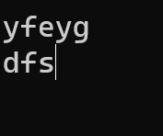

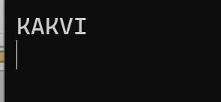

**4. 의견**

-time(0) == 현재 시스템 시간을 불러오는 함수

-_kihhit()==키보드 입력 인지함수

-_geth()== 키보드에서 입력된 문자 하나를 바로 반환, 화면에는 표시x

-break==가장 가까운 반복문에서 나감

-printf(”\b \b”)==커서를 한칸 앞으로 이동후 스페이스를 쳐 지우고 다시 커서 한칸 아으로 이동

**1. 실습 제목: Lab Assignment1**

**2. 소스 코드**

#include<stdio.h>

void get_int_real(double n,int *pi,double*pd)

{

*pi = (int)n;

*pd = n - (*pi);

}

int main()

{

double n;

int i;

double d;

int* pi = &i;

double* pd = &d;

printf("실수를 입력하시오:");

scanf_s("%lf", &n);

get_int_real(n,pi,pd);

printf("정수부분은 %d이고 소수 부분은 %f입니다.", i, d);

return 0;

}

**3. 수행 결과 캡쳐**

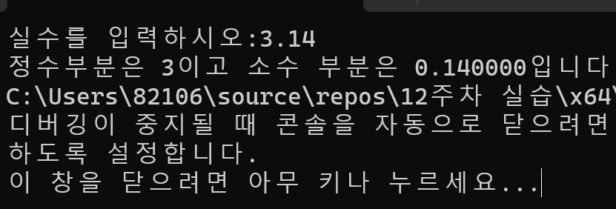

**4. 의견**

**i와 d의 주소를 저장하는 포인터 변수를 선언해준 뒤, get_int_real함수에 n 과 주소를 인수로 전달해준다. 함수에서 간접 참조를 통해 pi pd의 값을 변경 해준 뒤, main함수에서 변경된 값을 출력해준다**